**Συμμετέχουν**

Ντόνα …… Σεβαστή Γούναρη

Σόφι …… Ρωμυλία Μουρβάτη

Σκάι …… Σονέρ Χασάν Ογλού

Σαμ .…… Θοδωρής Τσατάλης

Μπιλ ….. Βιργινία Ράπτη

Χάρι ….. Χαράλαμπος Φράγκος

Τάνυα ….. Αγγελίνα Ζαρίφη

Ρόζι …… Έφη Γενναδίου

Άλι …… Δήμητρα Παπαγεωργίου

Λίζα ….. Ελένη Κυριαζάτη

Έλλα …. Άννα Κεχαγιά

Πέπερ ….. Διονύσης Δόντσος

Έντι ….. Ηλίας Στογιαννίδης

Τομ ….. Ανδρέας Αποστολίδης

Ιερέας …. Χρήστος Χατζημεστής

**Χορεύουν**

Δήμητρα Χριστοφόρου, Εύανθία Πανταζοπούλου, Μάρα Καλογιάννη, Παναγιώτα Νταβουλτζοπούλου, Ελισάβετ Τριανταφυλλίδου, Θεοδώρα Ευθυμίου, Ευγενία Αλεξιάδου, Ειρήνη Παρασκευοπούλου, Νικολέτα Σιάλη, Αναστασία Κούτρα, Γλυκερία Κέλλη, Αντωνιάννα, Κατεφίδου, Μυρτώ Κατεφίδου, Θόδωρος Καραπάντζιος, Νεφέλη Καρασίμου,

Μαρίνα Κοντοπούλου, Παναγιώτα Κουτρουλού, Καλλιόπη Καραπάνου, Κατερίνα Χατζηιωαννίδου, Γρηγόρης Ζάρας

**Σκηνικά**

Γρηγόρης Ζάρας, Αλεξάνδρα Ευθυμιάδου, Άννα Χλόη Παπαδοπούλου, Παναγιώτα Μουρατίδου, Αλέξης Τοτίεφ, Νεφέλη Καρασίμου, Μαρίνα Κοντοπούλου, Παναγιώτα Κουτρουλού, Καλλιόπη Καραπάνου

**Μοδίστρα :** Κατερίνα Χατζηιωαννίδου

**Αμπιγιέζ :**  Παρασκευή Τσακανιά

**Υποβολέας :**  Μαρία Πλατή  **Video :** Νίκος Βαλσαμίδης

**Σχεδίαση αφίσας** : Γρηγόρης Ζάρας , Αλεξάνδρα Ευθυμιάδου

**Γενική Βοηθός** : Χριστίνα Σάκκα

**Μουσικοί**

**Τύμπανα-Κρουστά:** Θανάσης Πελέκης, Λαμπρινός Τσότρας

**Πιάνο** : Μαρία Παπαδοπούλου, Αφροδίτη Χαλκίδου ,

Μαριάμ Κοσμίδου

**Κιθάρες** : Θοδωρής Ρωσσίδης,Βάιος Χριστοδούλου, Αβραάμ Ρόβας, Μάριος Χατζηπαρασκευάς, Νίκος Κόλιας

**Τραγούδι**: Φωτεινή Τσιγάρα, Χρυσάννα Κομνηνακίδου, Κλέλια Κοτόρνου, Σονέρ Χασάν Ογλού, Ρωμυλία Μουρβάτη, Στυλιανή Δημητριάδου-Πανίδου, Μαρκέλλα Κουλουμπή, Αφροδίτη Χαλκίδου, Μαριάμ Κοσμίδου

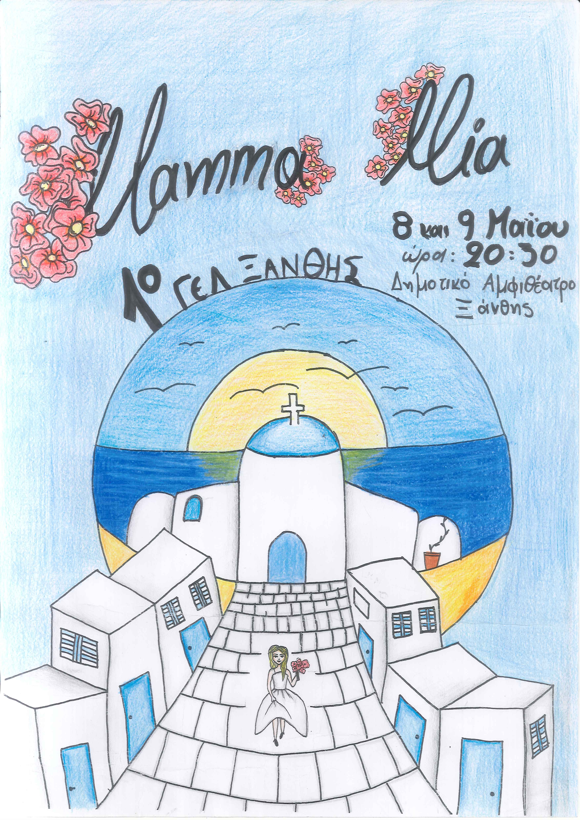

Σκηνογραφία **Αδαμάντιος Γιαντζής**

Χορογραφία  **Δήμητρα Χριστοφόρου , Εύα Πανταζοπούλου**

Ηχοληψία  **Γιάννης Βαρελίδης**

Μουσική Διδασκαλία και Ενορχήστρωση  **Άγγελος Μουρβάτης**

Σκηνοθετική επιμέλεια **Εύη Μαυροπούλου**

**Ευχαριστούμε θερμά** τον Διευθυντή και το σύλλογο Καθηγητών του σχολείου μας, τους μαθητές και τις μαθήτριες της Γ’ λυκείου , την κ. Βασιλεία Καρτσίδου, τον κ. Αδαμάντιο Γιαντζή , την κ. Δημόκλεια Χατζηκωνσταντινίδου , την κ. Λαμπρινή Γλερίδου, τον κ. Θανάση Μπαλαφούτη, την κ.Χριστεφανία Λουκίδου, τον πολιτιστικό σύλλογο “Διόνυσος”, τη Στέγη Γραμμάτων και Τεχνών, το Μουσικό Εργαστήριο του Άγγελου Μουρβάτη.

**Με την ευγενική χορηγία του Συλλόγου Γονέων και Κηδεμόνων του 1ου Γελ.**

*Η παράσταση υλοποιήθηκε στο πλαίσιο των Προγραμμάτων Σχολικών Δραστηριοτήτων της Δ.Δ.Ε. Ξάνθης το 2016-17.*